

**UNIDAD EDUCATIVA SARAGURO**

Saraguro – Loja – Ecuador

**PROPUESTA INNOVADORA**

**2021-2022**

|  | **Área: Informática** |
| --- | --- |

**Estudiante:**

**Curso:**

**Paralelo:**

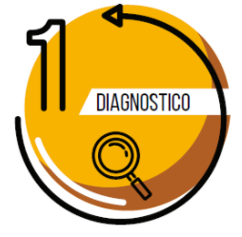 **Fase 1**

.

**Fase 2**

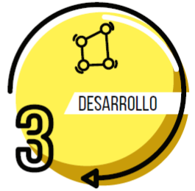**Fase 3**

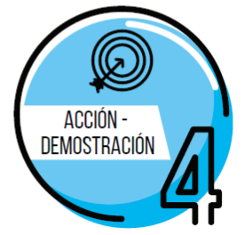**Fase 4**